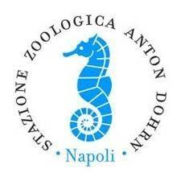

Incontro Dottorandi in Ecologia e Scienze dei Sistemi Acquatici, Stazione Zoologica Anton Dohrn, Napoli, 13-15 aprile 2021 (virtual meeting)

PRIMA CIRCOLARE

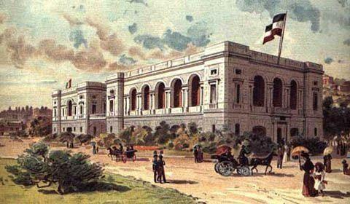
Dal 13 al 15 aprile 2021, la Stazione Zoologica Anton Dohrn ospiterà l’incontro virtuale dei Dottorandi in Ecologia e Scienze dei Sistemi Acquatici organizzato su base annuale dall’Associazione Italiana di Oceanografia e Limnologia (AIOL) e dalla Società Italiana di Ecologia (SItE). L’evento si svolgerà in modalità remota ma garantirà, come di consueto, ai partecipanti di confrontarsi sulle loro attività in un contesto culturale integrativo.
L’incontro sarà suddiviso in tre giornate, durante le quali verrà data la possibilità ai giovani ricercatori (studenti laureati, dottorandi e neo-dottori di ricerca, da massimo un anno) di presentare la propria attività attraverso presentazioni orali, in italiano o inglese. Le presentazioni verteranno su temi di Ecologia teorica e sperimentale, in ecosistemi terrestri, marini o d'acqua dolce, nonché su temi di Oceanografia e Limnologia. Sono particolarmente incoraggiati i contributi a carattere interdisciplinare, sia dal punto di vista delle metodiche che degli ecosistemi di studio. La lingua ufficiale dell’evento è quella italiana ma sarà ammessa la presentazione e la discussione in lingua inglese.
In aggiunta alle sessioni di presentazioni, il programma prevederà i seguenti simposi:
- How to write a scientific paper, tenuto dal Prof. Roberto Danovaro, Presidente della Stazione Zoologica Anton Dohrn.
- Successful grant proposal writing, condotto dal Dr. Wiebe H.C.F. Kooistra, Dirigente di ricerca presso la Stazione Zoologica Anton Dohrn.
- Communicating science as a scientist, condotto dalla Dr. ssa Emanuela Dattolo, Ricercatrice presso la Stazione Zoologica Anton Dohrn.
La partecipazione NON richiede il versamento di quote di iscrizione, né l’iscrizione a una delle due Società, ma la sottomissione di un abstract (200-250 parole) che dovrà essere inviato seguendo il formato Microsoft Word allegato in italiano o inglese, contenente titolo (max. 20 parole), lista degli autori e affiliazione/i a Gabriele Del Gaizo (segretario dell’incontro) all’indirizzo gabriele.delgaizo@szn.it e in cc a Domenico D’Alelio all’indirizzo domenico.dalelio@szn.it, indicando in oggetto “Abstract partecipazione incontro dottorandi AIOL-SItE 2021”.
Il termine ultimo per la presentazione di abstract e domanda di partecipazione è fissato per domenica 28 febbraio 2021.
L’accettazione degli abstract verrà comunicata entro il 15 marzo 2021. Il programma definitivo dell’evento, che si terrà sulla piattaforma Zoom, e le relative modalità di accesso saranno disponibili entro la data suindicata. La durata delle presentazioni orali sarà definita in base al numero di richieste di partecipazione.

Il Comitato Organizzatore
Elvira Buonocore (Università di Napoli Parthenope), Gabriele Del Gaizo (Stazione Zoologica), Domenico D’Alelio (Stazione Zoologica), Erika Fabbrizzi (Università di Napoli Federico II – Stazione Zoologica), Pier Paolo Franzese (Università di Napoli Parthenope), Simonetta Fraschetti (Università di Napoli Federico II – research fellow Stazione Zoologica), Maria Cristina Mangano (Stazione Zoologica), Olga Mangoni (Università di Napoli Federico II – Stazione Zoologica), Jessica Pazzaglia (Stazione Zoologica), Luca Russo (Stazione Zoologica).

